https://lh6.googleusercontent.com/yCAaqmbLdeOXaxsS9AglITzkikOrA8WzGN6jI28AlP3Mgk-ebolaf1Nt-xspNoAxIXJ-IXPs32zNJrHxUfT7va6NKfLQ_3s5zKS0NOTWrzlphLO6ig8GCS77Pvu0oMfEJfJdfOBl

## Genetic Algoritm

## Lärare: Steve Dahlskog

## Elev: Robin Andersson

# Problemet

Jag har utvecklat ett spel där man är en rymdfarkost som ska undvika asteroider (Asteroids). Det finns olika sätt att lösa undvikandet av asteroider. Där av gjorde jag en GA som utför evade state.

När ska skeppet undvika asteroiden?

Vilken riktning ska skeppet röra sig mot?

Hur undviker jag på bästa sätt?

# Representationen

Skeppet rörelse är mycket simpelt och kan i praktiken bara åka fram, bak och stå stil. Samt svänga höger och vänster. Där av har min gene två heltal, en som representerar thrust typ och ett annat som representerar point of intrest, som i sin tur representerar en typ av vinkel. Men 0 till 360 blir för många värden 360/20 och vi delar in det i sektorer där en sektor representerar 20 grader.

**Thrust**

|  |  |
| --- | --- |
| 0 | Framåt |
| 1 | Bakåt |
| 2 | Ingen rörelse |

**Sector**

|  |  |
| --- | --- |
| 1 | 20 Grader |
| 2 | 40 Grader |
| ..18 | 360 Grader |

# Fitness Funktion

Om skeppet överlever nuvarande kollision situationen i tick ökar fitness värdet. Det fungerar på så sätt att man checkar attributet currentEvasionSituation (vilket är ett heltal) i GAAIControl om den inte är lika med -1 så ökar fitness.

currentEvasionSituation beräknas i operationen Update(int index):void i GAAIControl och beräknar perceptionen mellan skepp och asteroid.

currentEvasionSituation:s värde beror på 3 faktorer.

1. Hur snabbt båda objekten rör sig mot varandra, desto högre värde ju snabbare rör sig objekten närmare sig.
2. Vilken riktning båda objekten rör sig.
3. Distansen mellan objekten.

# Evolutionära parametrar

Jag har en population på 10 stycken skepp per generation. De två bästa (eliter) får direkt kopieras över till nästa generation.

Selekteringen körs med med en metodik som kallas rouletthjulet. Man tar randomiserar en klyva av den totala fitness värdet av hela populationen. Därefter kör man en loop på hela populationen och plussar ihop deras fitness tills det index når klyvans fitnessvärde. Därefter returnerar man ”vinnarens” genome.

Jag kör på en uniform crossover som nästan byter gener för varje intervall, det är mycket randomiserat beroende på hur högt jag har satt mitt attribut crossoverRate.

Min mutation operation är inte order baserad och kör på riktiga värden. Mutation sker mycket randomiserat beroende på mitt attribut mutationRate.

# Resultat

75 generationer kördes under ca 1 h. Tabellen nedan visar bästa, sämsta, medel och median värden på fitness score. Samt gjort en graf från all data.

|  |  |
| --- | --- |
| Bästa | 1535 |
| Sämsta | 294 |
| Medel | 789 |
| Median | 1025 |

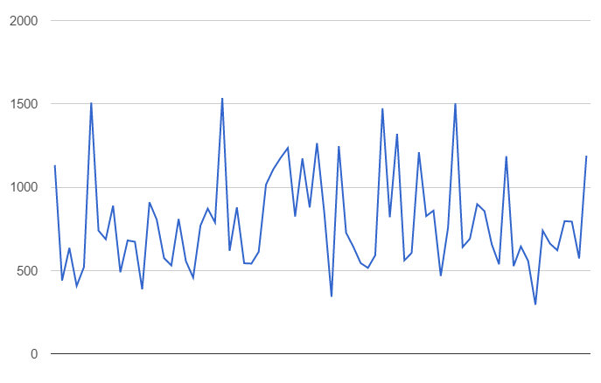

|  |  |
| --- | --- |
| Best Score | Total Score |
| 1132 | 3664 |
| 439 | 2582 |
| 635 | 2673 |
| 407 | 2230 |
| 520 | 2645 |
| 1508 | 4313 |
| 739 | 4259 |
| 687 | 3018 |
| 889 | 4435 |
| 489 | 2801 |
| 680 | 3405 |
| 672 | 2081 |
| 386 | 2015 |
| 909 | 3225 |
| 804 | 2873 |
| 574 | 2690 |
| 530 | 2105 |
| 809 | 3229 |
| 556 | 2808 |
| 457 | 2090 |
| 769 | 4506 |
| 871 | 3497 |
| 788 | 3154 |
| 1535 | 5724 |
| 617 | 2715 |
| 879 | 4075 |
| 543 | 3309 |
| 541 | 2474 |
| 612 | 2756 |
| 1015 | 2687 |
| 1107 | 5194 |
| 1175 | 4829 |
| 1235 | 5662 |
| 824 | 4607 |
| 1172 | 4372 |
| 878 | 3732 |
| 1264 | 3910 |
| 848 | 3147 |
| 341 | 1829 |
| 1246 | 5498 |
| 726 | 3248 |
| 641 | 3007 |
| 544 | 3068 |
| 515 | 2976 |
| 591 | 3594 |
| 1473 | 4813 |
| 819 | 2936 |
| 1320 | 3893 |
| 560 | 3553 |
| 605 | 2495 |
| 1209 | 3008 |
| 826 | 3429 |
| 859 | 3785 |
| 467 | 2750 |
| 758 | 2272 |
| 1504 | 4513 |
| 640 | 3899 |
| 690 | 2124 |
| 898 | 4760 |
| 856 | 4283 |
| 657 | 2325 |
| 537 | 2032 |
| 1186 | 4091 |
| 526 | 2657 |
| 644 | 4362 |
| 556 | 2833 |
| 294 | 1662 |
| 739 | 5178 |
| 661 | 3488 |
| 621 | 2936 |
| 796 | 3234 |
| 793 | 2477 |
| 572 | 2706 |
| 1189 | 3787 |